报价明细表
A包：建安工程；分项工程量清单报价明细表（已标价工程量清单）
工程名称：2022 年发展林下经济产
业项目（A 包：建安工程）
金 额（元）
序
号
项目
编码
项目特征描
述
计量单
位
工程
量
项目名称
综合单价
合价
\
\
\
\
\
\
\
\
注：
1、分项工程量清单报价明细表格式按《工程量
2、以上报价的具体内容、项目特征、规格技术
量清单》，并说明报价的依据。
量等须符合本项目《工程
合计： 人民币 小写； ¥1981825.52元
人民币 大写
仟捌佰贰拾伍元伍角贰分
投标单位：
限公司
法定代表人（
日期： 2022 年 10 月 09 日
6
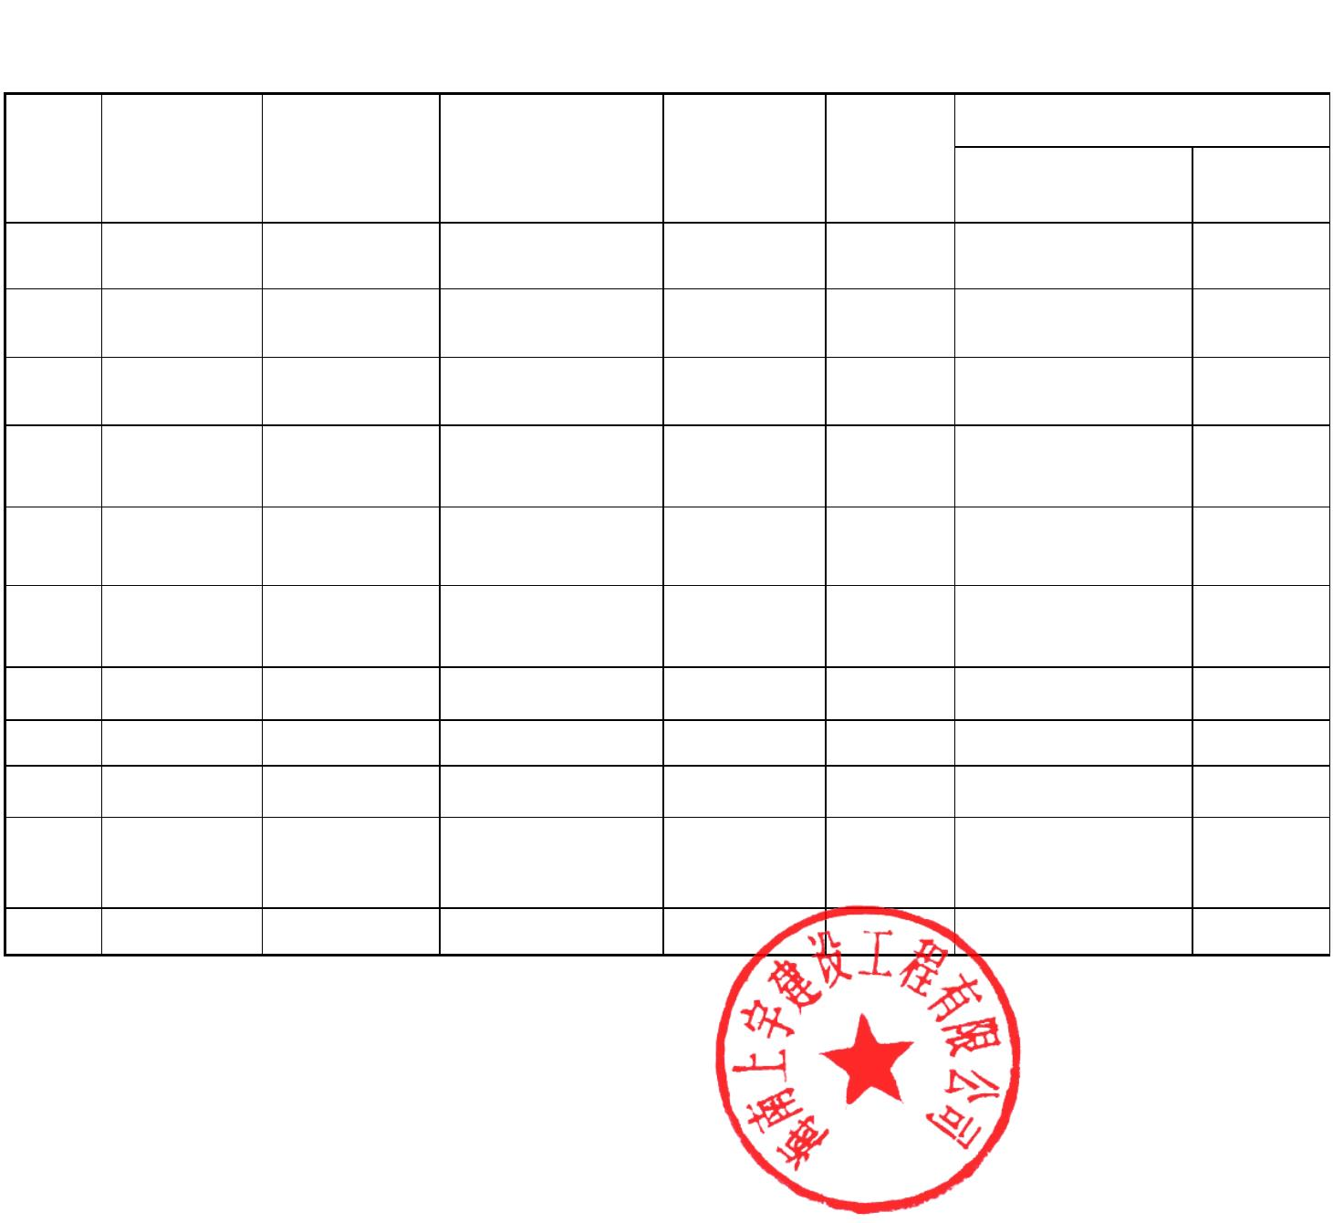

2022 年发展林下经济产业项目
（A 包:建安工程)
工程
工程量清单报价表
合同编号:
投
标
工程有限公司
(单 位 盖 章)
法 定 代
(或委托
(签 字 盖
造 价
B14204600000250
(签字盖执业专用章)
编 制 时 间:
2022年10月9日
7
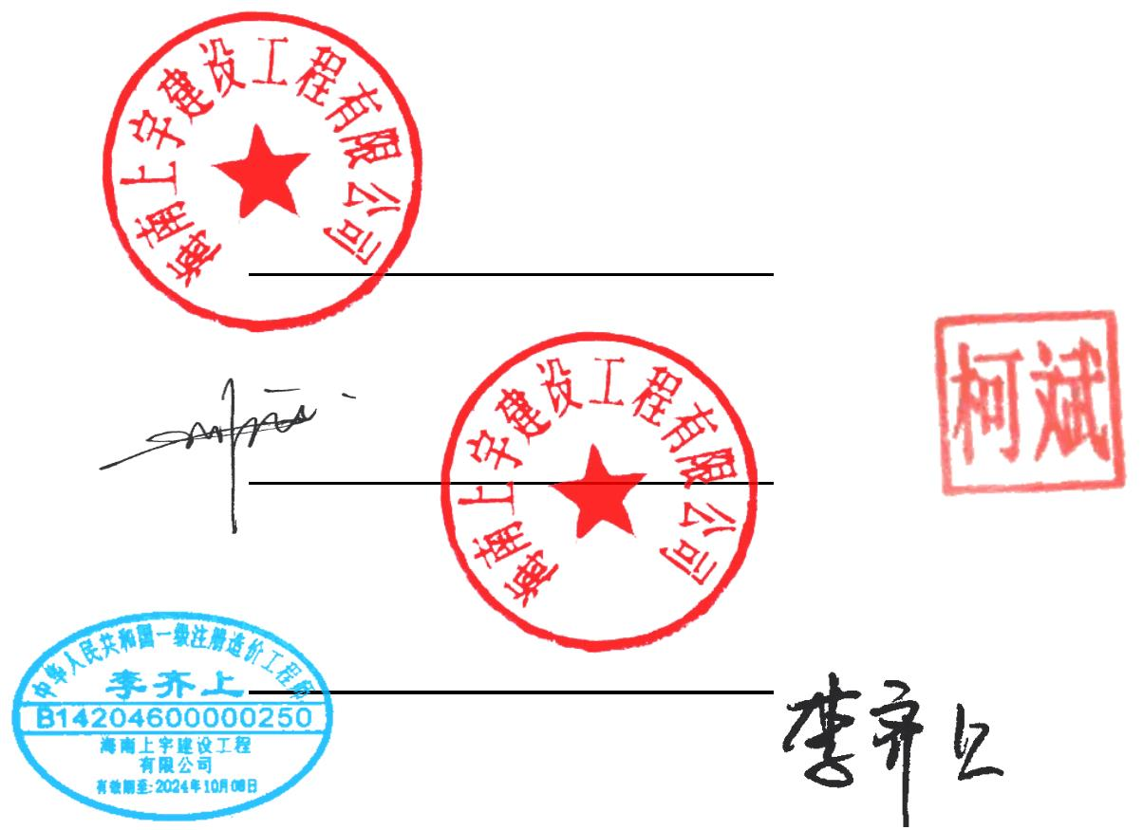

投 标 总 价
工 程 名 称: 2022 年发展林下经济产业项目（A 包:建安工程)
合 同 编 号:
投标总价(小写):
(大写):
1981825.52
壹佰玖拾捌万壹仟捌佰贰拾伍元伍角贰分
投 标 人
宇建设工程有限公司
(单 位 盖 章)
(签 字 盖 章)
法 定 代 表 人
(或委托代理人):
编 制 时 间:
2022年10月9日
8
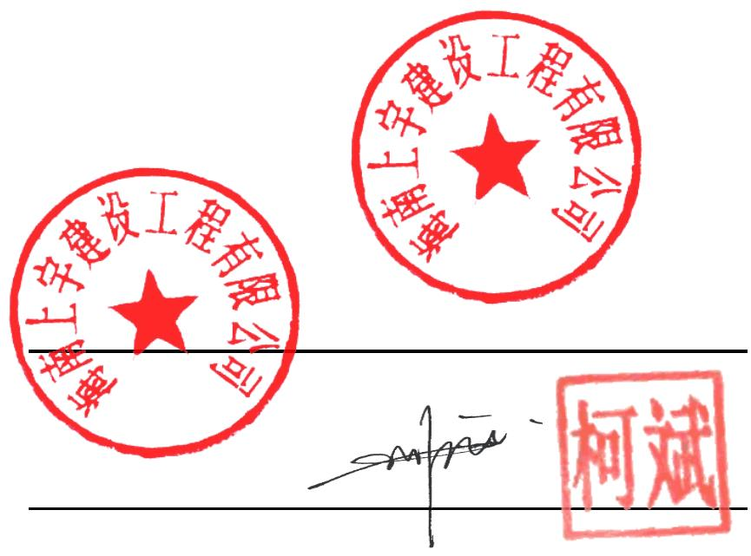

编制说明
一、工程概况：
1、项目名称：2022 年发展林下经济产业项目（A 包：建安工程）
2、建设单位：海南省岛东林场
二、编制依据：
1、依据根据建设单位提供的 2022 年发展林下经济产业项目（A 包:建
安工程)招标清单。
2、依据建筑工程及施工机械台班费执行琼水利基（2000）42 号文颁布
的《海南省水利水电建筑工程预算定额》。
3、依据安装工程执行琼水利（2000）43 号文颁布的《海南省水利水电
设备安装工程预算定额》。
4、依据 2007 年颁布的《水利工程量清单计价规范》。
5、依据海南省水务厅关于印发《海南省水利水电工程营业税改征增值税
计价依据调整办法》的通知 琼水建管
6、依据海南省水务厅关于调整我
琼水建管[2017]216 号文。
7、依据海南省建设标准定额站发布
8 月）
人工预算单价的通知
信息》（2022 年第
9

建设项目投标报价汇总表
第 1 页 共 1 页
其中: （元）
序号
单项工程名称
金额（元）
安全文明施
工费
暂估价
规费
2022 年发展林下经济产业项目（A 包:建
安工程)
1981825.52
一 第一部分:建筑工程
1 场地平整
1886941.23
209595.14
172984.56
529664.18
2787.62
2 水源配套工程
3 灌溉工程
4 田间道路
5 田间排水
103680.26
112916.78
755312.69
6 配电设施
7 育苗大棚工程
二
第二部分:机电设备及安装工程
61474.35
16772.31
6387.31
1 机井部分
2 蓄水池离心加压泵
3 灌溉首部设备
38314.73
三 第三部分:金属结构设备及安装工程
四 第四部分:临时工程
1 临时房屋建筑物工程
2 自发电供电电价补差费
3 其它临时费
33409.94
6750.00
20758.
5901.
合计
1981825.52
10
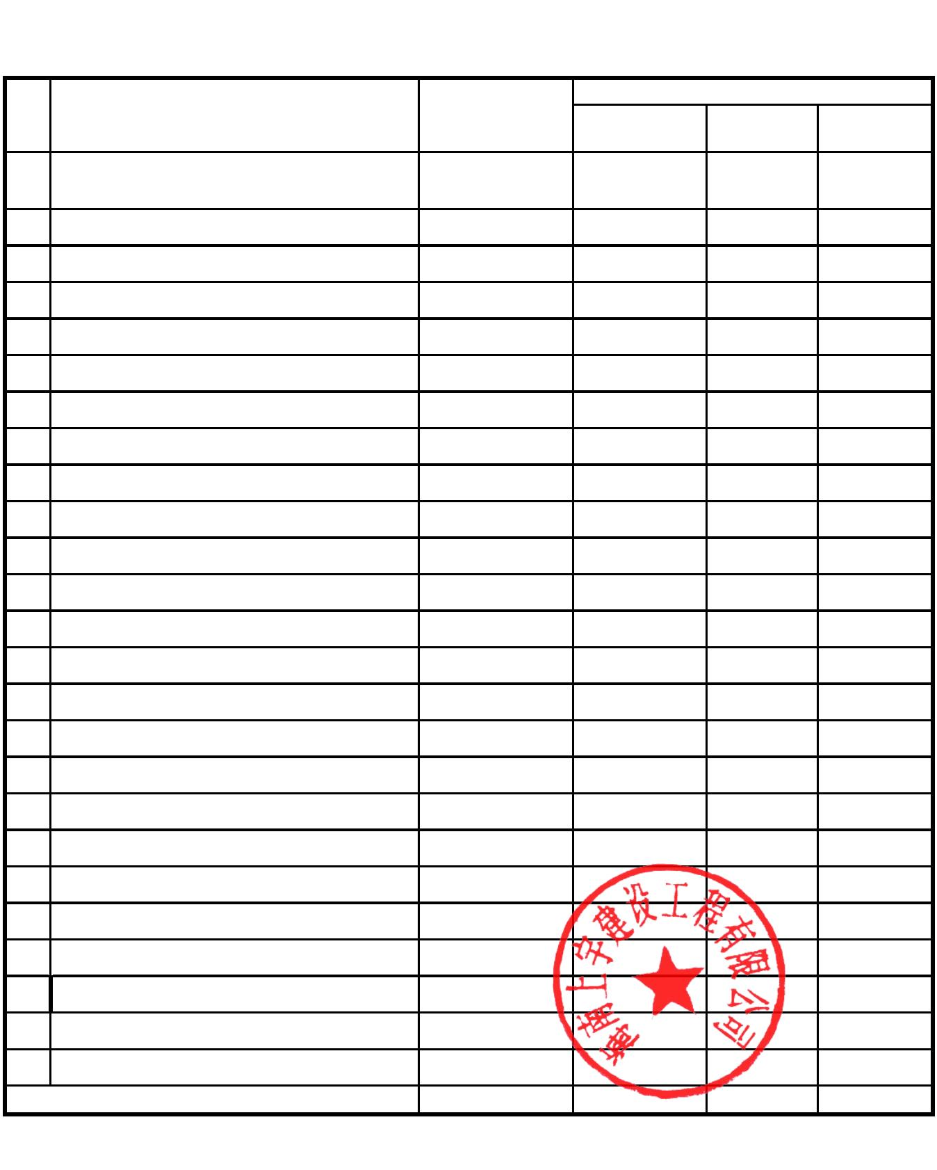

工程项目总价表
工程名称:2022 年发展林下经济产业项目（A 包:建安工程)
第1页 共1页
金额(元)
序号
工程项目名称
分部分项工程量清单项目
第一部分 建筑工程
1981825.52
1886941.23
61474.35
第二部分 机电设备及安装工程
第三部分 金属结构设备及安装工程
第四部分 临时工程
施工措施项目
33409.94
1
2
3
4
5
6
环境保护
文明施工
安全防护措施
小型临时工程
施工企业进退场费
大型施工设备安拆费
零星工作项目费
设备购置费
其他项目费
合计
1981825.52
11

